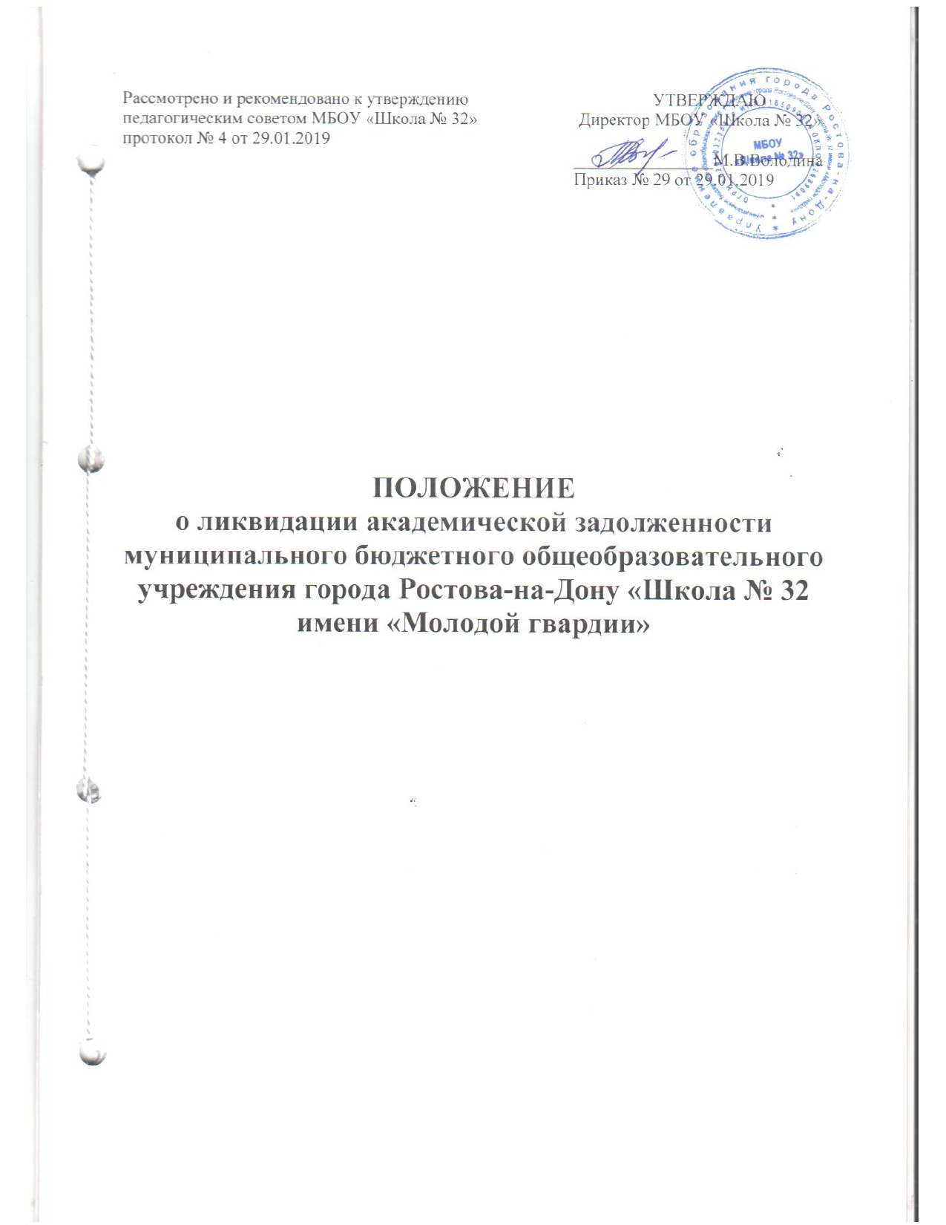
1.Общие положения

1.1. Настоящее Положение о ликвидации академической задолженности муниципального бюджетного общеобразовательного учреждения города Ростова-на-Дону «Школа № 32 имени «Молодой гвардии» (далее Положение, МБОУ «Школа № 32») определяет цели, процедуру ликвидации академической задолженности, обязанности субъектов образовательного процесса.
1.2. Настоящее Положение разработано на основании Закона РФ «Об образовании в Российской Федерации» № 273 -ФЗ от 12 декабря 2012г.(гл.6,ст.58).
1.3. Основная цель:
- предоставить обучающимся право ликвидировать академическую задолженность;
- определить четкий порядок в организации ликвидации академической задолженности субъектами образовательного процесса.

2.Порядок организации

2.1. В следующий класс условно переводятся обучающиеся, имеющие по итогам учебного года академическую задолженность.
Под академической задолженностью понимаются неудовлетворительные результаты промежуточной аттестации по одному или нескольким учебным предметам, курсам, дисциплинам (модулям) образовательной программы или непрохождение промежуточной аттестации при отсутствии уважительных причин.
Ответственность за ликвидацию учащимися академической задолженности в течение следующего учебного года возлагается на родителей (законных представителей).
2.2. Классные руководители доводят до сведения родителей (законных представителей) под роспись решение педагогического совета об академической задолженности и условном переводе учащихся.
2.3. Родители обучающихся не позднее, чем за месяц до аттестации, подают заявление на имя директора о ликвидации академической задолженности по установленной форме (приложение 3,4).
2.4. Заместитель директора по УВР на основании поданных заявлений готовит проект приказа «О ликвидации академической задолженности» с указанием сроков, ответственных лиц (приложение 5).
2.5. Комиссия, назначенная приказом по школе, проводит итоговую аттестацию с оформлением необходимой документации (приложение 5,6). В состав комиссии включаются педагоги, имеющие квалификационные категории.
2.6. По окончании работы комиссии издается приказ по школе «О результатах ликвидации академической задолженности», результаты успешной аттестации заносятся в классные журналы и личные дела учащихся (приложение 7,8).

3.Права и обязанности субъектов образовательного процесса

3.1 Родители (законные представители):
- подают на имя директора заявление о ликвидации академической задолженности с указанием примерных сроков аттестации;
- несут ответственность за выполнение учащимся задания, полученного по письменному заявлению, для подготовки к аттестации;
- несут ответственность за выполнение учащимся сроков ликвидации академической задолженности, установленных приказом по школе.
3.2. Обучающийся:
3.2.1. имеет право (по письменному заявлению родителей):
- на аттестацию по ликвидации академической задолженности в течение учебного года;
-получить по запросу дополнительное задание для подготовки к аттестации;
-получить необходимые консультации (в пределах двух учебных часов перед аттестацией);
- на повторную аттестацию в случае неудовлетворительных результатов после первого испытания.
3.2.2. обучающийся обязан:
- выполнить полученное для подготовки к аттестации задание;
- в соответствии со сроками сдать академическую задолженность.
3.3. Классный руководитель обязан:
- довести под роспись до сведения родителей (законных представителей) содержание Положения о ликвидации академической задолженности (приложение 8).;
- организовать сбор заявлений на ликвидацию академической задолженности и передать заместителю директора по УВР;
- довести до сведения родителей (законных представителей) и обучающихся содержание изданных приказов;
- при условии положительной аттестации, в классном журнале и личном деле обучающегося оформить запись следующего содержания: по данному предмету ставить в клетке рядом с неудовлетворительной отметкой отметку, полученную при аттестации, в нижней части страницы делается запись:
«Академическая задолженность по________________ ликвидирована
^{( предмет)}
Отметка _____ ( ______________________ )
Приказ № ____от___________________________
^{(дата внесения записи)}
Классный руководитель ___________________/__________________________/
Запись заверяется печатью.
3.4. Учитель – предметник обязан:
- на основе приказа по школе сформировать пакет заданий для подготовки к итоговой аттестации;
- приготовить и сдать текст контрольного задания председателю комиссии для утверждения за 3 дня до аттестации;
- провести по запросу необходимые консультации (в пределах двух учебных часов перед аттестацией).
3.5. Председатель комиссии:
- утверждает контрольное задание для итоговой аттестации;
- организовывает работу аттестационной комиссии в указанные сроки:
-проконтролировать присутствие членов комиссии;
-подготовить для проведения аттестации протокол
-текст задания;
- образец подписи выполненной работы
- несет ответственность за правильное оформление протокола, объективную и качественную проверку работы, выставление отметки в работе и протоколе с текстовой расшифровкой и росписями всех членов комиссии (приложение 9).
3.7. Члены комиссии:
- присутствуют в соответствии со сроками на аттестации;
- осуществляют контроль за соблюдением требований к проведению аттестации;
- проверяют в соответствии с нормативами работу, оценивают, заверяют собственной росписью.

Приложение 1

муниципальное бюджетное общеобразовательное учреждение
города Ростова-на-Дону «Школа № 32 имени «Молодой гвардии»

И З В Е Щ Е Н И Е

Уважаемые______________________________________________________________ (Ф.И.О родителей)
Доводим до Вашего сведения, что ваш сын /дочь/ _____________________________________________________________________________
(Ф.И.О обучающегося)
учени ___ ______ класса, по итогам 20__ – 20__ учебного года имеет неудовлетворительные оценки по _____________________________________________________________________________
_____________________________________________________________________________
и решением педагогического совета в следующий класс переводится условно, с академической задолженностью по _____________________________________________________________________________
_____________________________________________________________________________
в соответствии с законом РФ «Об образовании» и «Положением о ликвидации академической задолженности».
Учащийся имеет право (по желанию и письменному заявлению родителей)
на аттестацию по ликвидации академической задолженности
- в период учебного года и аттестацию в течение учебного года до 01 октября;
- получить по запросу дополнительное задание для подготовки к аттестации;
- получить необходимые консультации (в пределах двух учебных часов перед аттестацией);
- по желанию и письменному заявлению родителей на повторную аттестацию в случае неудовлетворительных результатов после первого испытания.

Классный руководитель:

Ознакомлен _______________________

Роспись родителей: _______________ /______________/ ____________
(дата)

Дополнительное задание для подготовки к аттестации по ликвидации академической задолженности получено.
Роспись родителей: _______________ /______________/

Приложение 2

муниципальное бюджетное общеобразовательное учреждение
города Ростова-на-Дону «Школа № 32 име6ни «Молодой гвардии»

И З В Е Щ Е Н И Е

Уважаемые______________________________________________________________
(Ф.И.О родителей)
Доводим до Вашего сведения, что ваш сын /дочь/ _____________________________________________________________________________
(Ф.И.О обучающегося)
учени ___ ______ класса, по итогам 20__ – 20__ учебного года имеет неудовлетворительные оценки по _____________________________________________________________________________
и решением педагогического совета, в соответствии со ст. 58 Закона РФ «Об образовании» оставлен на повторный курс обучения в ______ классе.

Классный руководитель: _________________ /_________________________/

Ознакомлен _________________

Роспись родителей: __________________/__________________/ ________________
(дата)

Роспись обучающегося ______________/ ________________/

Приложение 3

Директору МБОУ «Школа № 32»
М.В.Володиной __________________________________________
__________________________________________

(Ф.И.О. родителей)

Заявление

Прошу подготовить задания для подготовки к аттестации по ликвидации академической задолженности по предмету _____________________________________________________________________________

_____________________________________________________________________________ за курс ____ класса сыну (дочери) ___________________________________________________________ обучающемуся _______ класса.

Дата «____»_____________ 20__г.

Роспись_________________ / _____________________ /

Задания для подготовки к аттестации по ликвидации академической задолженности получены. За выполнение обучающимся полученного задания для подготовки к аттестации несу ответственность.

Дата «____»_____________ 20__г.

Роспись_________________ / _____________________

Приложение 4

Директору МБОУ «Школа № 32»
М.В. Володиной
___________________________________________________
(ФИО родителей)
.

заявление.

Прошу разрешить ликвидировать академическую задолженность по предмету ________________________________________________________________________________ _______________________________________________________________________________ за курс __________класса сыну (дочери)
_________________________________________________, обучающемуся ________ класса .

Примерные сроки сдачи задолженности ______________________________

Дата «____»_____________ 20 __г.

Роспись_________________ / _____________________ /

Приложение 5

муниципальное бюджетное общеобразовательное учреждение
города Ростова-на-Дону
«Школа № 32 имени «Молодой гвардии»

ПРИКАЗ

«____»__________ 20__ г. №___

О ликвидации академической задолженности

В соответствии со ст.58 Федеральным законом Российской Федерации от 29.12.2012 № 273-ФЗ «Об образовании в Российской Федерации», Положением о ликвидации академической задолженности МБОУ «Школа № 32», на основании поданных заявлений, -

приказываю:

1. Разрешить ликвидировать академическую задолженность следующим обучающимся, имеющим академическую задолженность по результатам 20___-20___ учебного года:

№ | Ф. И. учащегося | класс | задолженность по предмету | срок сдачи

2. Утвердить состав комиссии по проведению аттестации обучающихся, имеющих академическую задолженность

№ | Председатель комиссии | Члены комиссии | класс | предмет | срок сдачи

2.Заместителю директора школы по УВР организовать работу комиссии по проведению аттестации обучающихся, имеющих академическую задолженность.

3.Классным руководителям ____ классов довести данный приказ до сведения родителей и обучающихся.

5. Контроль за исполнением приказа восставляю за собой.

Директор МБОУ «Школа № 32» ________/ М.В.Володина

Приложение 6

муниципальное бюджетное общеобразовательное учреждение
города Ростова-на-Дону
«Школа № 32 имени «Молодой гвардии»

ПРИКАЗ

«____»_____________ 20__ г. № ___

О результатах ликвидации
академической задолженности

В соответствии со ст.58 Федеральным законом Российской Федерации от 29.12.2012 № 273-ФЗ «Об образовании в Российской Федерации», Положением о ликвидации академической задолженности МБОУ «Школа № 32», на основании протоколов сдачи академической задолженности, -

ПРИКАЗЫВАЮ:
- Считать ликвидировавшими академическую задолженность следующих обучающихся:

№ | Ф. И. учащегося | класс | предмет | итоговая  оценка

2. Классным руководителям ___ классов:
2.1.Внести в личные дела и классные журналы соответствующие записи;
2.2.Довести данный приказ до сведения родителей и обучающихся.

3. Контроль за исполнением данного приказа оставляю за собой.

Директор МБОУ «Школа № 32» М.В.Володина

Приложение 7

муниципальное бюджетное общеобразовательное учреждение
города Ростова-на-Дону
«Школа № 32 имени «Молодой гвардии»

Протокол

Ликвидации академической задолженности
Ф.И.О. председателя комиссии: ___________________________________
Ф.И.О. членов комиссии: _____________________________________
_______________________________________________________________
Форма проведения: ___________________________________________
(Пакет с материалом прилагается к протоколу).
На аттестацию явились допущенных к нему ____ человек.
Не явились ____ человек.
Аттестация началась в ____ч. ___мин., закончилась в___ ч. ___ мин.

№ | Ф. И. учащегося | класс | предмет | годовая оценка | оценка за аттестацию | итоговая  оценка

Особые отметки членов комиссии об оценке ответов отдельных учащихся____________
_____________________________________________________________________________
_______________________________________________________________________________________________________________________________________________________________________________________________________________________________________
Запись о случаях нарушения установленного порядка экзамена и решения комиссии: _____________________________________________________________________________
_____________________________________________________________________________
__________________________________________________________________________________________________________________________________________________________

Дата проведения экзамена: ___________________ 20___ г.

Дата внесения в протокол оценок: _____________20___ г.

Председатель экзаменационной комиссии: _______________________ /____________________/

Члены комиссии
___________________________ /_________________________/

______________________/_________________________/
________________________/_______________________/
Приложение 8

муниципальное бюджетное общеобразовательное учреждение
города Ростова-на-Дону
«Школа № 32 имени «Молодой гвардии»

И З В Е Щ Е Н И Е

Уважаемые__________________________________________________________________
____________________________________________________________________________
(ФИО родителей)
Доводим до Вашего сведения, что ваш сын /дочь/ _____________________________________________________________________________
(ФИО)
учени ___ ______ класса, по итогам 20__ – 20__ учебного года имеет неудовлетворительные оценки по ____________________________________________________________________________ ____________________________________________________________________________
____________________________________________________________________________
и решением педагогического совета УСЛОВНО ПЕРЕВЕДЕН(а) в следующий класс.
занятий по расписанию возлагается на родителей (законных представителей).
Обучающемуся (щейся) предоставляется возможность ликвидировать академическую задолженность в течение следующего учебного года.

Ответственность за ликвидацию учащимися академической задолженности и посещение занятий по расписанию возлагается на родителей (законных представителей).

Классный руководитель: _________________ /_________________________/

Ознакомлен _________________

Роспись родителей:_____________ /______________________/ ____________________
(дата)

С расписанием занятий и сроками сдачи академической задолженности ознакомлены.

Ознакомлен ______________

Роспись родителей:________________ /______________________/ _________________
(дата)

Приложение 10

муниципальное бюджетное общеобразовательное учреждение
города Ростова-на-Дону «Школа № 32 имени «Молодой гвардии»

И З В Е Щ Е Н И Е

Уважаемые_________________________________________________________________
_____________________________________________________________________________
(ФИО родителей)

Доводим до Вашего сведения, что ваш сын /дочь _____________________________________________________________________________
(ФИО)
учении ___ ______ класса, по итогам 20__ – 20__ учебного года имеет неудовлетворительные оценки по ____________________________________________________________________________
____________________________________________________________________________ и
не сдал(а) академическую задолженность в установленные сроки.

В соответствии со статьей 58 Федерального закона Российской Федерации от 29.12.2012г. № 273-ФЗ «Об образовании в Российской Федерации», обучающиеся, не ликвидировавшие в течение года с момента образования академической задолженности по образовательным программам соответствующего уровня общего образования, по усмотрению их родителей (законных представителей) и на основании их заявления могут быть:
- оставлены на повторное обучение;
- переведены на обучение по АООП в соответствии с рекомендациями психолого-медико-педагогической комиссии (ПМПК);

Просим Ваше решение выразить в форме заявления на имя директора школы.

Классный руководитель: _________________ /_________________________/

Ознакомлен ________________

Роспись родителей: ________________ /______________________/ __________
(дата)

